**Сценарий деловой игры «Я открываю бизнес»**

Форма проведения: деловая игра.

Возраст участников: 7 класс.

Цель: овладение основами предпринимательства.

Задачи:

1.Закрепление понимания профессий «Копирайтер», «Производитель», «Продавец», «Маркетолог».

2.Развитие навыков целеполагания, планирования, рефлексии.

3.Совершенствование умения работать в команде.

Предварительная работа: деление учащихся на группы (по желанию), распределение ролей внутри группы, подготовка различных материалов для создания товара, создание небольшого ролика (опрос населения) «Какой подарок вы хотели бы получить на 8 Марта?»

*Педагог*: посмотрите небольшой ролик и, исходя из этого, определите, чем сегодня мы будем заниматься. РОЛИК

Да, мы будем пробовать открыть свой бизнес, для этого разделились на группы-фирмы. Каждой фирме сейчас необходимо придумать название и определить цель.

*Учащиеся:* обсуждение учащимися, а затем краткое представление своей фирмы.

*Педагог*: А какой товар мы будем производить? Давайте пойдем от праздника, который был на прошлой неделе-8 Марта. Наши корреспонденты класса провели опрос населения и создали небольшой ролик «Какой подарок вы хотели бы получить на 8 Марта?» Просмотр РОЛИКА.

*Педагог*: ваши фирмы при создании товара могут пойти от запроса респондентов, также могут создавать свой любой товар, обсуждайте стоимость вашего продукта. Напоминаю обязанности: производители готовят товар, затем продавец относит его на продажу гостям-присутствующим педагогам, получая взамен деньги. Директор контролирует работу каждого сотрудника, при необходимости помогает. Копирайтер и маркетолог готовят рекламу своей фирмы.

*Работа групп*: рекламирование, создание товара, продажа. Одна из групп в качестве рекламы создала сообщество в Контакте.

Две фирмы готовили и продавали цветы. Две фирмы готовили и продавали бижутерию.

*Названия фирм:*

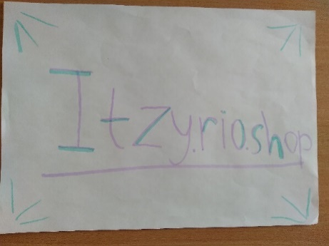

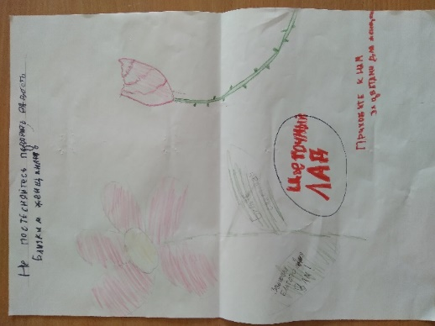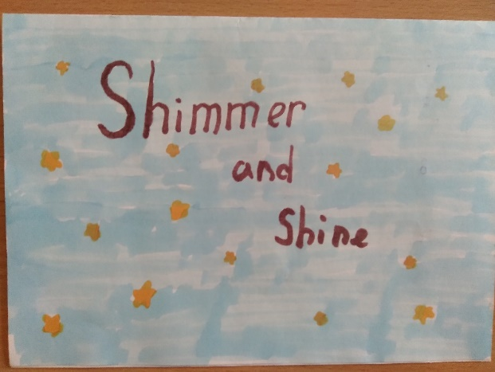

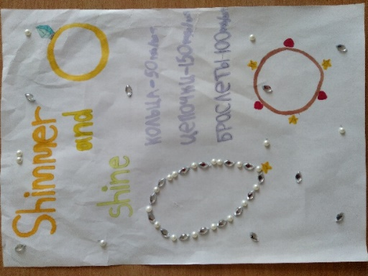

*Педагог:* на сегодняшний день фирмы заканчивают работу и переходят к рефлексии:

1.Каждая фирма напоминала цель, которую ставила вначале, и проговаривала, достигли ли ее. Озвучивала, какую сумму денег заработала. Анализировала плюсы и минусы работы фирмы.

2.Отдельные учащиеся высказали мнение: подходит ли им роль-профессия, которую они примеряли сегодня.

**Отзывы учащихся**:

